Les transistors .
Généralités :

1 transistor est la juxtaposition de 3 éléments semi conducteurs .
- Emetteur
- Base
- Collecteur.
On le représente couramment « ainsi » :

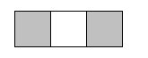
En apparence il est tout à fait symétrique et on pourrait donc le retourner horizontalement sans que cela « ne change rien » .  En fait c’est tout à fait faux ; le transistor est constitué de 3 couches totalement différentes, tant dans leur épaisseur que dans leur charge en impuretés et donc, les retourner « change tout » … | 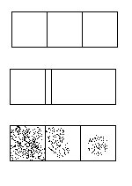

Un Transistor peut être utilisé pour bien des choses, mais ce qui reviens le plus souvent comme utilisation, est l’amplification du courant .
Il est clair que le transistor ne va pas créer du « nouveau courant » ; si c’était le cas il n’y aurait pas besoin de construire des centrales électriques …

Le transistor va en faisant varier un courant minuscule ouvrir ou fermer une vanne qui va permettre de faire passer un courant énorme .
L’utilisation type est par exemple d’amplifier le courant électrique minuscule d’un battement du cœur en un courant suffisamment puissant pour passer sur un « scope » d’ECG .
Représentation :

Il y a deux types de transistors ; les PNP,et les NPN .
Il y a 3 zones au transistor :Emetteur, Base ,Collecteur .

L’Emetteur (et lui seul) a toujours une flèche .
- Dans un PNP elle entre.
- Dans un NPN elle sort ..

PNP | 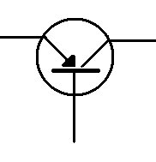
NPN | 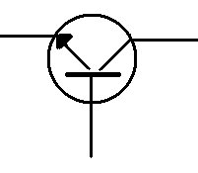

Il y a deux types de transistors : les NPN et les PNP .
La différence entre N et P est due au type d’impureté qu’il contient (pour rappel, de l’ordre de 1 impureté pour 100 millions en général …) .
Pour les uns cette impureté donnera des électrons très mobiles .
Pour les autres cette impureté donnera des trous moins mobiles mais mobiles quant même .
De la différence de mobilité découlera la différence de résultats …
P | N
3 électrons | 5 électrons
Indium | Antimoine
Trou mobile de charge « + » | Electron Mobile de charge « - »
Lent | Rapide .
.

A titre purement indicatif :

 | NPN | PNP
Gain puissance | 50 à 1000 | 50 à 500
Fréquences | 50 à 300 Mhz | 50 à 150 Mhz

Les aléas de la construction des transistors étant ce qu’ils sont (disposition convenable des impuretés, qualité du cristal support …) , les fabricants donnent les capacités « minimales garanties » du transistor ,mais il est très fréquent que ceux-ci savent largement les dépasser .
Mais ils ne sont pas « vendus pour » ….
Principe de fonctionnement :

Le transistor reçoit du courant et renvoie du courant .
Entre les deux il y a une porte (la base) .
La porte peut être plus ou moins ouverte en fonction de ce qu’on lui ordonne via la « base ».
Quand la porte est grande ouverte le courant rentre à flot .
Quand la porte est tout à fait fermée le courant ne rentre pas du tout .
.
Schématiquement cela donne ceci :

Le plus facile à comprendre : il y a deux alimentations distinctes : une pour le circuit et une pour la porte . | 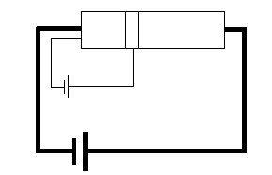
Mais ceci est exactement la même chose et on économise un branchement . | 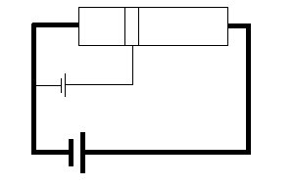
Dans la réalité cela ne se passe pas avec deux alimentations différentes, mais avec une alimentation et une résistance qui change le potentiel de la base .  Fonctionnellement c’est comme si on avait 2 alimentations de voltages différents . | 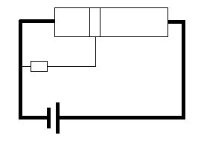

Le transistor « réel » .
Comme pour tous les autres composants électroniques, il y a le transistor « du secondaire » et le transistor « réel » et si c’est à peu près la même chose, ce n’est pas tout à fait la même chose ….

Théorique. | 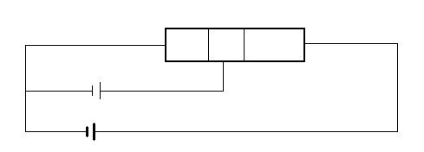
Réel . | 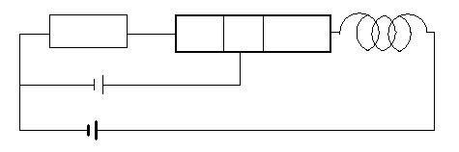
L’épaisseur de la base .
Pour que le courant passe, il faut qu’il ait le temps de passer ….
Et contrairement à ce que l’on pense, le courant d’électrons ne va pas trop vite : de l’ordre de 40 m/sec, ce qui fait un petit 140 km/h .
Dans ce cas, l’épaisseur de la base a beau être minuscule ,elle n’en est pas moins conséquente en terme de temps nécessaire pour la franchir .
Si la base fait 1/10° de mm , il faudra à l’électron 2.5 µsec pour la franchir .
En d’autres termes, en cas de courant alternatif, le courant « passera » pour autant que sa fréquence soit telle qu’en 2.5µsec, un électron sache encore la franchir avant d’être rappelé dans l’autre sens.
La question de l’épaisseur de la Base est donc un facteur crucial si on travaille avec des hautes fréquences .
La solution consiste donc à amincir au maximum cette Base .
Mais là on va se heurter à un autre problème : si la base tend à disparaître, le transistor tend à devenir une simple capacité …
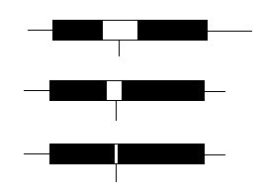
Le Collecteur .

Le Collecteur doit avoir une importance résistance .
Donc le collecteur est à la fois plus grand et moins chargé que l’émetteur .
Le collecteur ayant la plus grande résistance est la partie qui va le plus chauffer .
Dans les transistors soumis à de grosses contraintes, on fixe parfois une pastille métallique à cette « patte » dans le seul but de mieux dissiper la chaleur produite .
Les 3 Montages .

Pour des raisons de simplicité graphique, je ne dessine plus la flèche de l’émetteur, je la remplace par un gros point ….

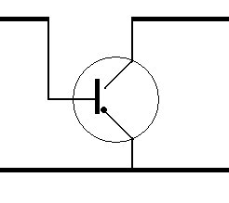 | Emetteur Commun.
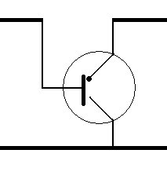 | Collecteur Commun .
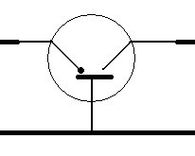 | Base Commun
Fabrication des Transistors .
Il est intéressant de savoir comment on les construit (construisait) pour comprendre « comment ça marche » ….
Construction « par alliage » :

On prend une barre d’un type ou d’un autre (N ou P) .  Cette barre deviendra « la Base » .  On place de part et d’autre son inverse qui deviendront Emetteur et Collecteur .  Et on fait chauffer ,ce qui fait diffuser le futur Emetteur et le futur Collecteur dans la base .  Plus ça dure et plus ils diffusent loin, donc plus la Base est fine . | 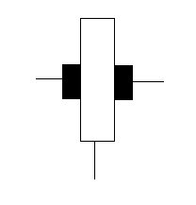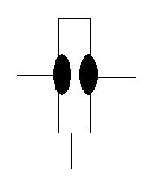

Construction par « diffusion » .

Dans ce cas-ci, on travaille avec des gaz sur une barre qui deviendra « le Collecteur » .  On fait baigner le tout dans une atmosphère chargées d’impuretés d’un type .  Ces impuretés diffusent et s’agglomèrent formant la future « Base » .  On refait la même chose avec un autre gaz chargé d’impuretés, et on obtient le futur « Emetteur » . | 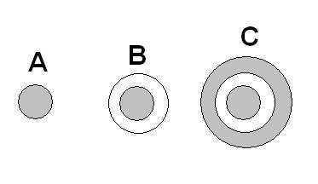

Un « vrai-faux » transistor .
Le transistor « par Effet de Champ » est un « vrai-faux » transistor .
Il n’a pas les 3 couches donc ce n’est pas un transistor .
Mais il agit suivant le même principe :
Il y a :  - une anode  - une cathode  - une barre de silicium pur  - un champ électromagnétique  Ce n’est pas un transistor, mais fonctionnellement « c’est tout comme » … | 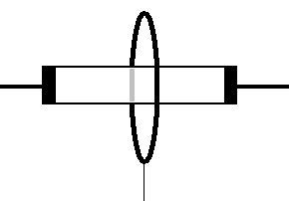

De la Lampe au Transistor.

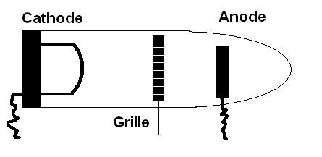

Dans un tube électronique (lampe radio) les électrons circulent de la cathode vers l'anode.
Les électrons sont émis par la cathode grâce à l'effet thermoïonique.
Cette chaleur productrice d’électron peut être obtenue de deux façons :
- Actuellement ,cela se produit avec un filament de Tungstène qui chauffe en dessous de 1000° un petit tube de nickel revêtu d'oxyde de baryum et de strontium.
On dit que la cathode est à chauffage indirect, puisqu’il faut chauffer la cathode .
- Autrefois les tubes étaient à chauffage direct, c'est-à-dire que la cathode et le filament ne faisait qu'un.
Le filament était en tungstène thorié et devait être chauffé à des températures proches de 1500°C.

On ne sait pas inverser un tel schéma : la cathode reste la cathode, et l’anode reste l’anode .
Alors qu’on peut mettre un transistor PNP ou NPN .

Comparé au transistor, la lampe :
- est volumineuse
- ne sait pas être réduite en volume pour des raisons de fabrication
au-delà d’une certaine taille bien plus grande que celle des transistors actuels .
- chère à produire
- nécessite beaucoup d’énergie pour être chauffée .
- chauffe par effet de proximité tout son entourage .
- nécessite un temps pour être en régime stable
- fragile.
- Le transistor « Darlington » .

Le transistor « Darlington »,ce n’est pas « un »,mais « deux » transistors vendus comme si ce n’étaient qu’un seul transistor .
Il a d’ailleurs tout à fait l’aspect d’un seul transistor avec ses 3 pattes (Emetteur-Base-Collecteur) .
Ce type de transistor donne une énorme amplification .
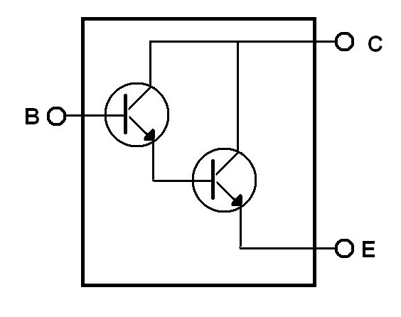
Les basculeurs stables et moins stables …

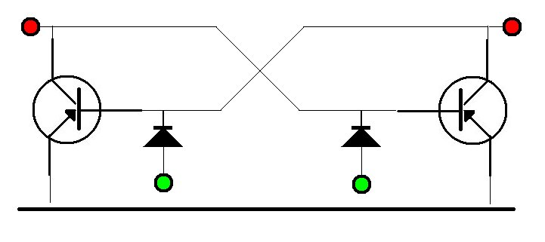
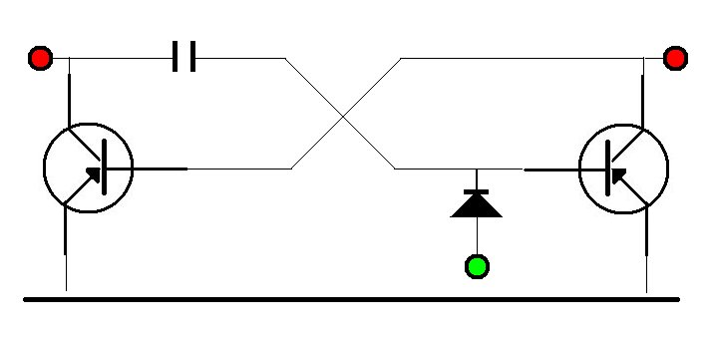

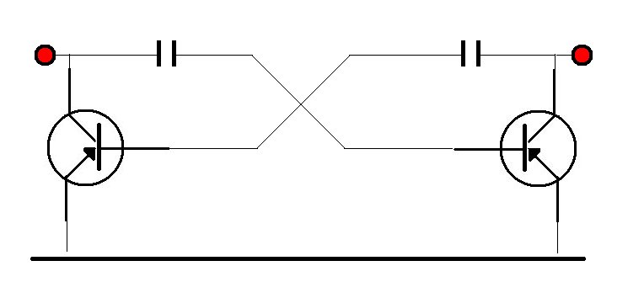

Utilisation du transistor :
Interrupteur .

Pour rappel, un transistor a deux fonctions :
- Il laisse ou pas passer du courant en fonction du potentiel de la base .
- Il amplifie le courant reçu à sa base .

Dans ce cas-ci, nous n’allons considérer que le passage ou non .
(Le fait que « en plus » le courant qui va sortir sera amplifié est « un plus » ,mais ce n’est pas la chose directement recherchée) .
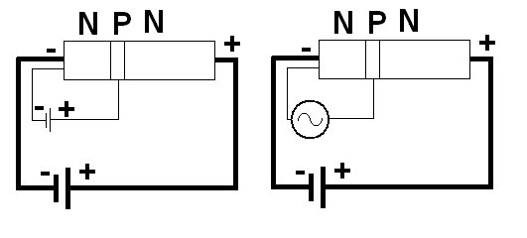

Si on applique à un NPN une charge négative à la base, il fonctionne .
Si on applique à un NPN on applique une charge positive à la base, il ne fonctionne pas .
Si on applique une charge alternative, il ne fonctionnera que quand elle est positive …
Utilisation du transistor :
Amplificateur .

Pour rappel, un transistor a deux fonctions :
- Il laisse ou pas passer du courant en fonction du potentiel de la base .
- Il amplifie le courant reçu à sa base .

Prenons le cas d’un NPN :
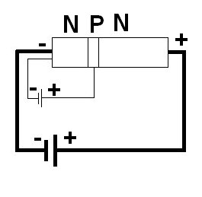
Si il a du courant positif à sa base ,il fonctionne ; le courant principal « passe » . .
Plus ce courant sera positif, plus ce courant passera .
Utilisation du transistor :
Charge des batteries .

Dans ce cas – ci, on utilise un PNP et un NPN .
Le NPN ne charge que pendant la phase positive du courant alternatif « de ville » .
Le PNP ne charge que pendant la phase négative du courant alternatif « de ville » .

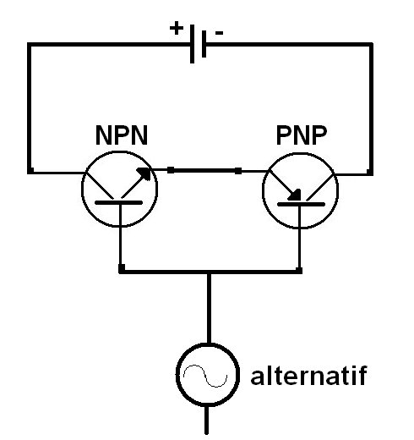

Utilisation des transistor :
Faire le son « Pin-Pom »…

En fait on sait, via les transformations de Fourier faire ensuite ce qu’on veut à ce son et pas seulement « Pin-Pom » …
On crée une sinusoïdale et ensuite on lui fait faire ce qu’on veut : un carré,une dent de scie …. .
Ici ce qu’on fait, c’est uniquement la sinusoïdale …

On va utiliser le basculeur A-Stable .
Avec ce système ,on a déjà la sinusoïdale .
Et on peut ensuite régler sa fréquence via une résistance ajustable .
Rappel : le basculeur « A - Stable » .
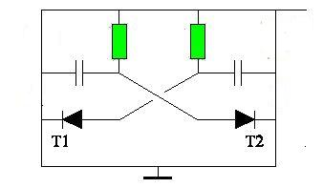

Utilisation du Transistor :
La mémoire .

Ici au contraire, on va utiliser le basculeur « Stable » .
Pour rappel,le basculeur « A-Stable » était « ainsi » :
Il y avait en particulier des condensateurs qui créaient un « délai » .
Ici plus de délai : la mémoire est infinie tant qu’on ne la change pas,
et donc il n’y a plus de condensateurs …
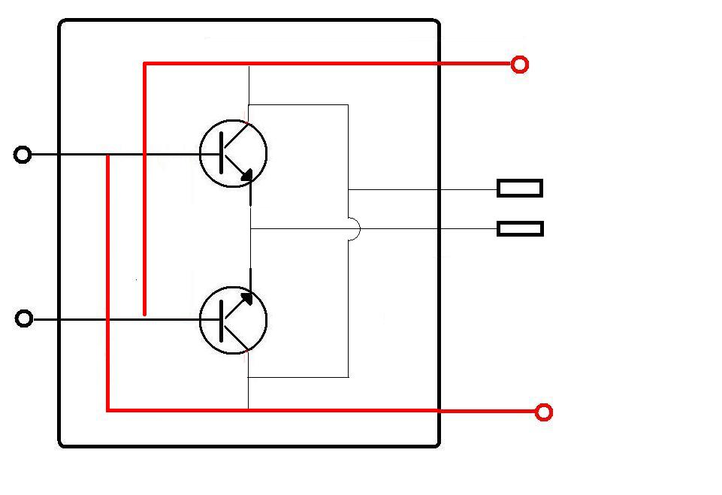
Comment s’y retrouver dans les 3 pattes : E - B - C ?

En théorie, c’est très facile :  Il y a un Emetteur, une Base et un Collecteur .  La Base est au milieu .  Le Collecteur est au bout le plus gros . | 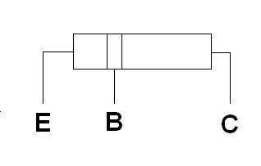
En réalité c’est un peu plus difficile …  On a 3 sorties .  Et 99 x sur 100 rien n’indique quelle est la fonction de la sortie …  Et pour commencer la sortie « Base » est n’importe où, et pas nécessairement au centre …  Si on a pas le N° de série ET la fiche fabricant, il faudra chercher … | 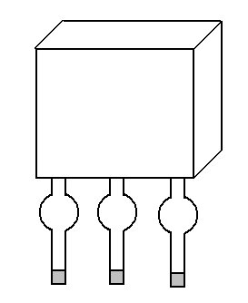

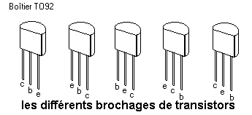
Comment va-t-on faire si on ne sait strictement « rien » du transistor ni même si c’est un NPN ou un PNP ?
On va se servir d’un Ohm mètre parce que l’Ohm mètre a deux caractéristiques intéressantes :
- Il a une faible source de courant . Faible mais suffisante, et pas trop risquée pour le transistor .
- Il donne aussi la valeur de la résistance .
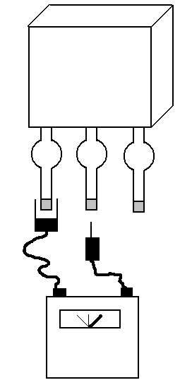 | On branche une borne à une patte prise au hasard avec une pince crocodile .  On regarde comment se comportera l’aiguille chercheuse avec les deux autres bornes .  Ce qu’on cherche, c’est un branchement tel que les 2 autres bornes laissent passer le courant pour une polarisation de l’ohmmètre et ne le laisse pas passer dans l’autre sens de polarisation .  Si on a trouvé ce branchement, la pince crocodile est sur la base .  Pour savoir si on a affaire à un NPN ou un PNP , il faut regarder quelle est la polarité appliquée à cette base pour que le courant passe .  si c’est quand le pôle « + » est sur la base, c’est une NPN .  Pour savoir quel est l’Emetteur et le Collecteur, il faut regarder maintenant laquelle de ces 2 bornes a la plus grande résistance .  Cette borne la plus résistante sera le Collecteur .

Comment déterminer les caractéristiques de ce Transistor , en particulier concernant son « gain » ?
Une fois qu’on sait si c’est un NPN ou un PNP,on va se servir d’un multimètre,
lequel possède des points d’insertion pour les pattes de transistor .
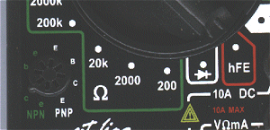 | Le calibre à utiliser est hFE .
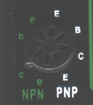 | Il faut insérer les trois broches des transistors suivant deux paramètres :  - leur type : NPN ou PNP  - leurs pattes(émetteur-base-collecteur) .  si le cadran indique le signe « - ,c’est que  le choix des prises est mauvais .
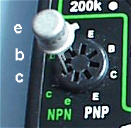
La valeur du gain va de 0 à 1000 .

